 **Schallausbreitung in der Luft** __________

In einigen Filmen, die im Weltall spielen, kommen immer wieder Filmszenen vor, in denen man laute

Explosionen *(z.B. explodierende Raumschiffe)* hört. Im folgenden Versuch gehen wir der Frage nach, ob dieses realistisch ist oder wieder einmal ein „Hollywood-Effekt“.



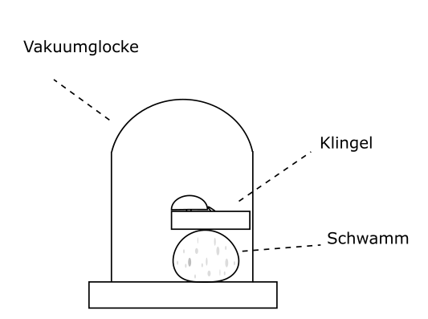

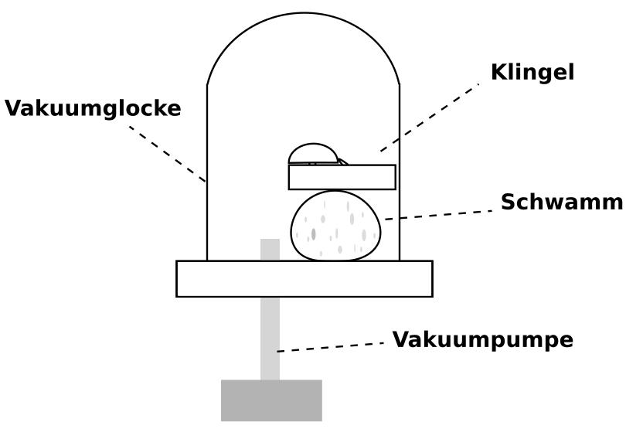

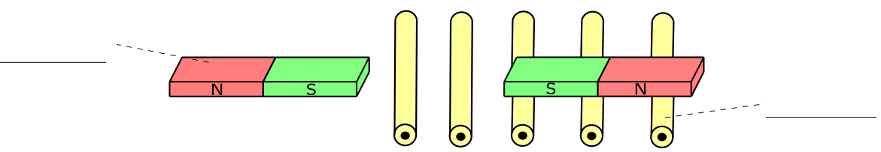



Lege eine Klingel auf einem Schwamm und lass sie läuten. Stelle nun die Vakuumglocke über die   
 Klingel. Schalte die Vakuumglocke an.  
 Was passiert nun mit dem Klingeln?



**Notiere deine Beobachtungen:**

__________________________________________________________________________

__________________________________________________________________________

__________________________________________________________________________

__________________________________________________________________________

__________________________________________________________________________

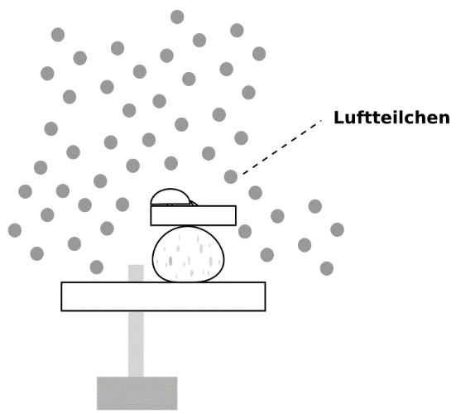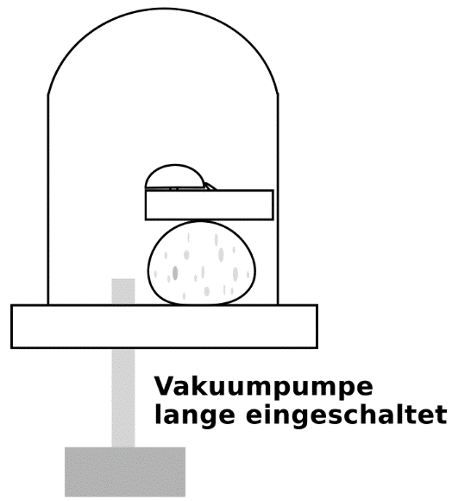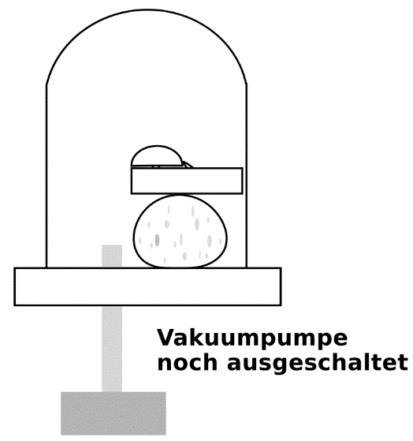

**Arbeitsauftrag:** Zeichne für die einzelnen Situationen Luftteilchen ein und erkläre

wie es jeweils zu deinen Beobachtungen kommt. Benutze die folgenden Begriffe:   
 *klopfen, Gummimembran, Luftteilchen, anstoßen*

**Beobachtung:** Lautstärke hoch

**Erklärung:**

________________________________________

________________________________________

________________________________________

________________________________________

________________________________________

________________________________________

________________________________________

**Beobachtung:** ____________________

**Erklärung:**

________________________________________

________________________________________

________________________________________

________________________________________

________________________________________

________________________________________

________________________________________

**Beobachtung:** ____________________

**Erklärung:**

________________________________________

________________________________________

________________________________________

________________________________________

________________________________________

________________________________________

________________________________________